«Игра-шнуровка для детей младшего возраста» **в I мл гр. № 3**

**воспитатель Томилина В.А.**

**Что шнуровка развивает и какая польза от игр с ней?**

**Шнуровка** - это разновидность развивающей игрушки с отверстиями, предназначенными для продевания **шнурка**.

Детям младшей группы **шнуровки** помогают закрепить знание цветов, геометрических фигур. Благодаря **шнуровкам** у детей развивается глазомер, совершенствуются творческие способности, формируются навыки усидчивости, произвольного внимания. Игра дарит малышу первые победы, которые запомнятся на всю жизнь, способствует улучшению координации движений, гибкости кисти и раскованности движений.

В нашей группе есть различные **шнуровки**:

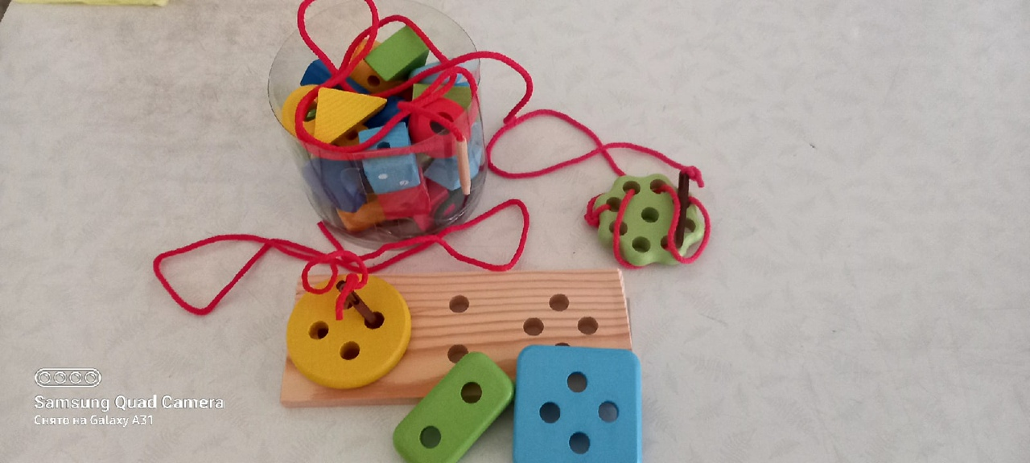

Вот с каким интересом и увлечением занимаются **шнуровками наши малыши**:

